22.06.2020r. ( poniedziałek)

Krąg tematyczny: Góry, morze, wieś, jezioro, gdzie rodzice nas zabiorą?
Temat dnia: „Opowieści muszli .”
Dzięki zajęciom wasze dziecko dziś: ćwiczy narządy mowy, układa historyjkę obrazkową– wskazuje, co zdarzyło się wcześniej, a co później, opowiada historyjkę obrazkową, – ilustruje ruchem czynności, reaguje na przerwę w muzyce, odpowiednio reaguje na umówione hasło, porusza się w rytm muzyki,
Będą nam potrzebne: , tamburyn, obręcze, nagranie piosenki z youtuba,
Zaczynamy od gimnastyki
https://www.youtube.com/watch?v=LxOSF8IDYTo utrwalenie piosenki
https://www.youtube.com/watch?v=sXqaZUp2N-w
https://www.youtube.com/watch?v=OcdevXAqpiM

Miłej zabawy!

- „Muszka” – zabawa ruchowa z elementami ortofonicznymi. Rodzic jest „żabą”, pozostałe są „muszkami”. „Muszki” biegają swobodnie po pokoju, wołając bzzz, bzzz, bzzz Na hasło: Żaba idzie! zastygają w bezruchu. Jeśli któraś z „muszek” poruszy się, zostaje schwytana przez „żabę”. Uratować ją może dokładne naśladowanie miny lub figury, którą pokazuje „żaba”. Jeśli „muszka” wykona prawidłowo to zadanie, wraca do zabawy.

- „Bęcek i pies budują zamki z piasku” – historyjka obrazkowa, opowiadanie o przygodach na plaży. Dzieci oglądają w „Książce” historyjkę obrazkową, a rodzic czyta polecenia do każdego obrazka. Dzieci formułują zakończenie historyjki, ustalają, co było przyczyną takiego zakończenia, a następnie samodzielnie, na podstawie obrazków, tworzą całą opowieść. Zwracamy uwagę na poprawne wypowiadanie się pełnymi zdaniami i zachowanie kolejności zdarzeń.
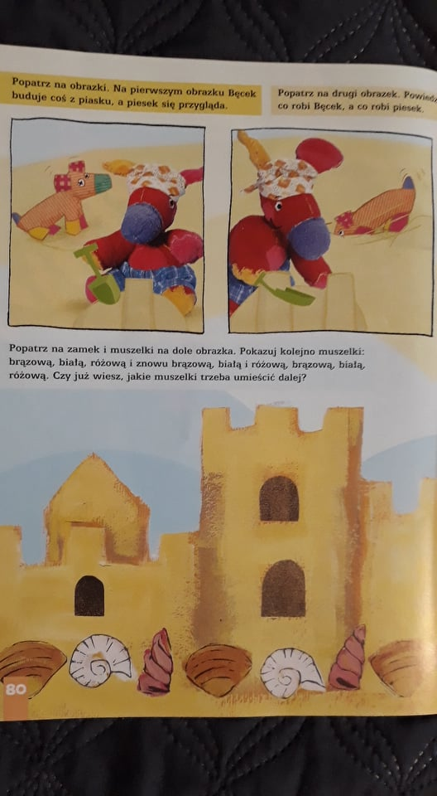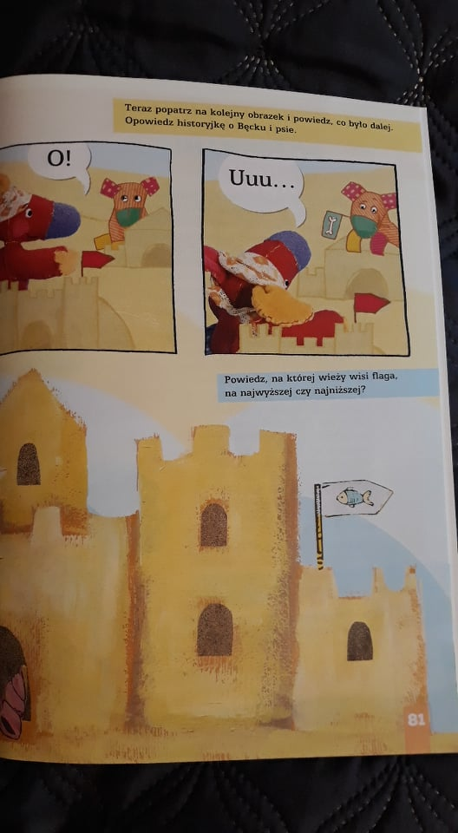

- „Zabawa na plaży” – opowieść ruchowa. Włączamy utwór muzyczny i opisujemy zabawy – dzieci
naśladują.
Przykładowe opisy:
– jest wesoło, można kopać dołek
–wrzasku dużo jest,
- fale zwijają się w spirale, pod nimi płyną rybki
-ci co się boja to grzecznie stoją,
-na piasku siedzą szkraby,
-po dnie pełzają żaby
- o brzegi bija fale
- inni lody jedzą i w koszach tylko siedzą

Gdy muzyka przestanie grać, dzieci nieruchomieją.
Link do piosenki:
https://www.youtube.com/watch?v=k-AOW_76luU

- „Powódź” – zabawa orientacyjno-ruchowa. Rozkładamy na dywanie tyle obręczy, ile jest wszystkich
dzieci. Dzieci biegają między obręczami w rytm tamburyna, na hasło: Powódź – wskakują na „tratwy”
(obręcze). Za każdym razem zabieramy po jednej obręczy. Dziecko, które nie zdąży wskoczyć na
„tratwę”, zostaje pomocnikiem. Na jedną „tratwę” mogą wejść maksymalnie dwie osoby. Zabawa
kończy się w momencie, kiedy na ostatniej tratwie zostanie ostatnie dziecko.
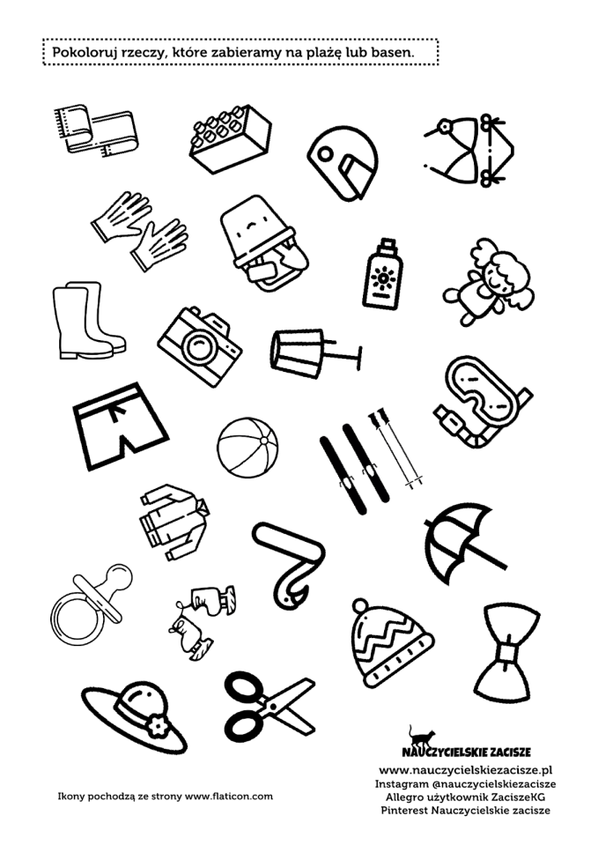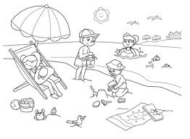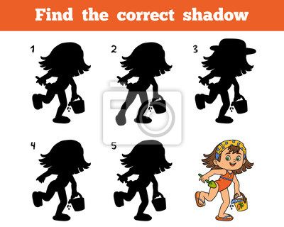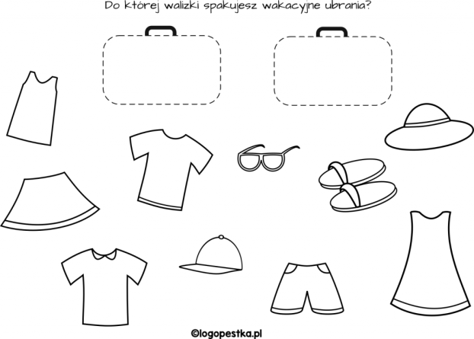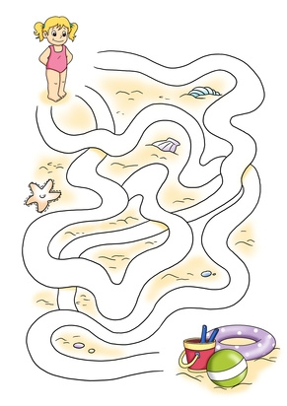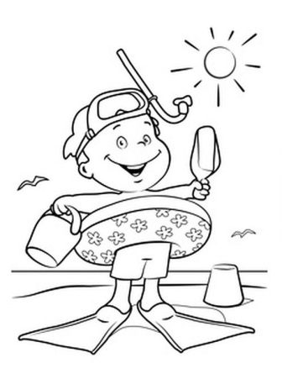Miłego dnia!

